开放实验项目学生端操作手册
平台地址：https://pbl.bitzh.edu.cn 适用角色：学生 适用场景：浏览开放实验项目、报名申请、查看审核结果 。

一、登录平台
- 在手机或电脑浏览器中打开平台地址：https://pbl.bitzh.edu.cn
- 登录页提供两种登录方式，
- 珠海校区统一认证：点击后跳转珠海校区统一身份认证中心，使用学号完成认证（即统一门户登录）；
- 钉钉扫一扫：使用手机钉钉扫描页面弹出的二维码完成登录，适合在手机钉钉内使用。
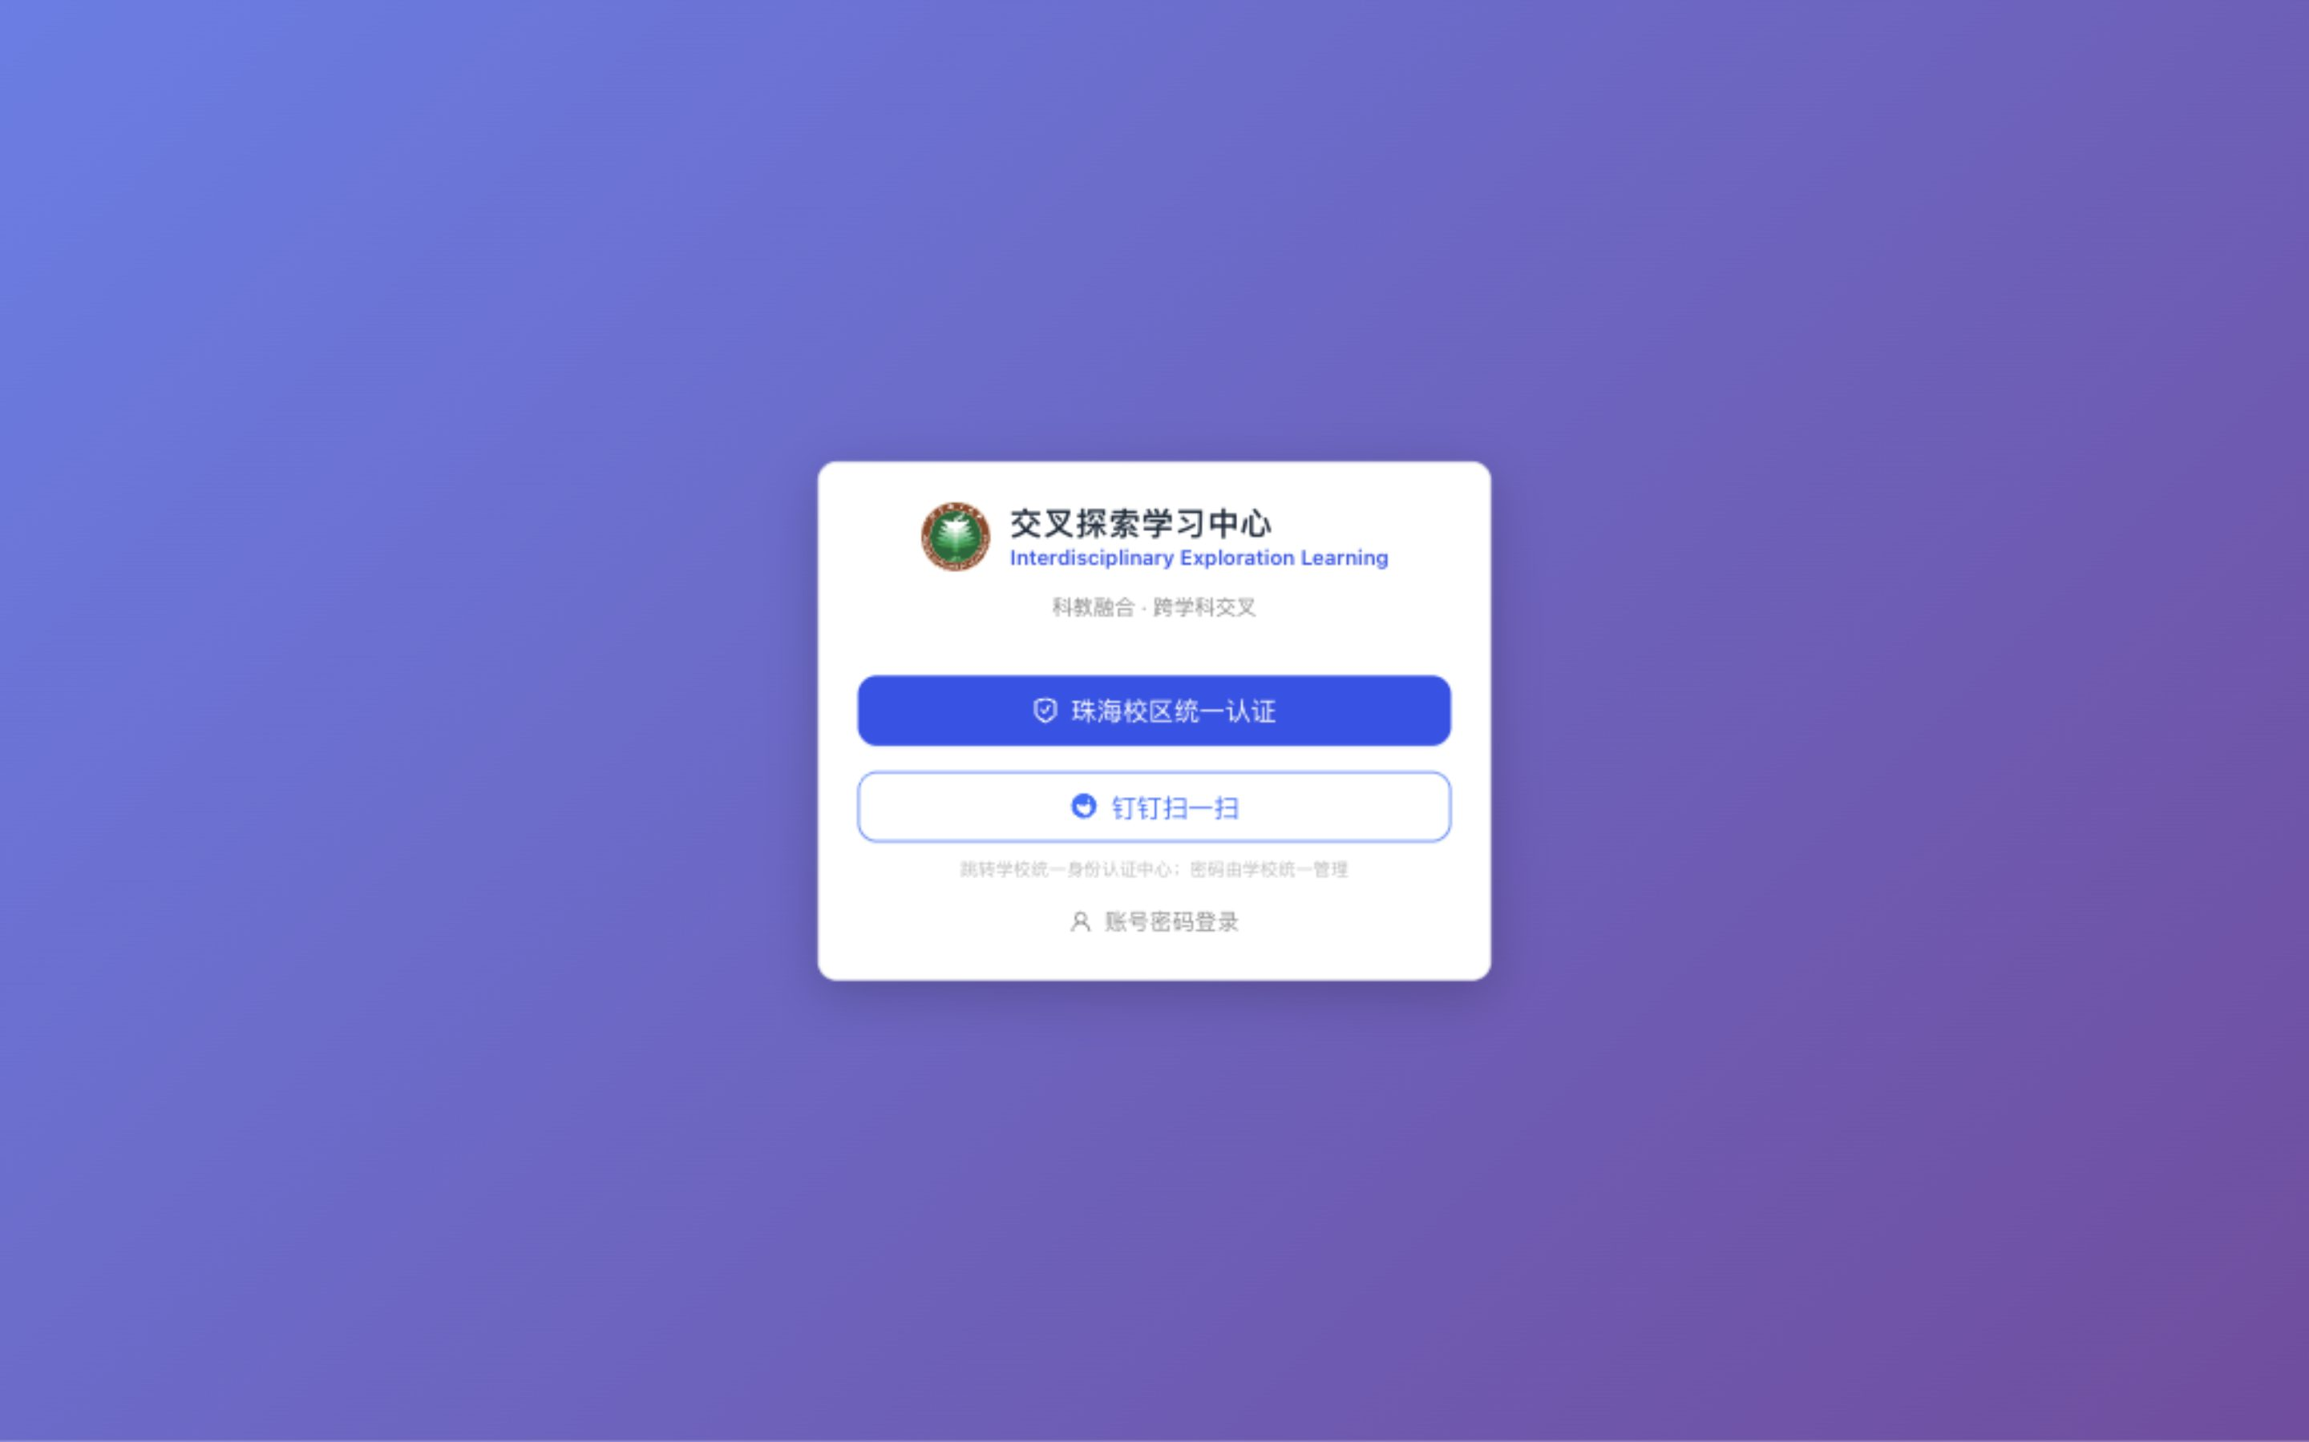
- 登录成功后，系统默认进入 「项目广场」，在这里可以浏览全校开放的项目。
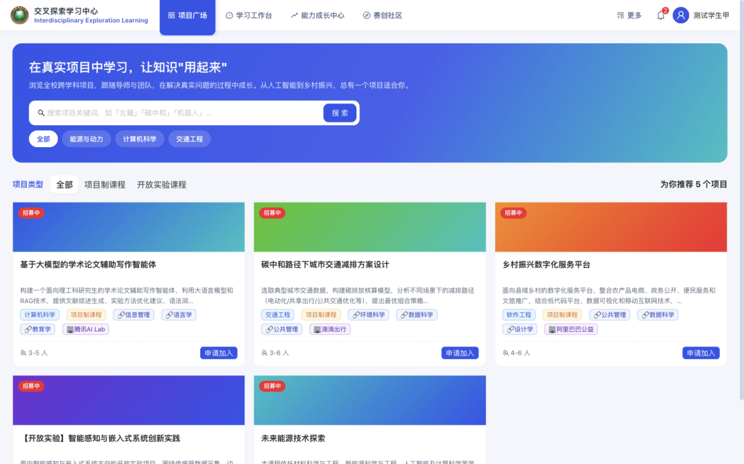

二、找到开放实验项目
在项目广场中，可以通过以下方式快速找到开放实验项目：
- 按项目类型筛选：在页面中部的 「项目类型」 处选择 「开放实验课程」，
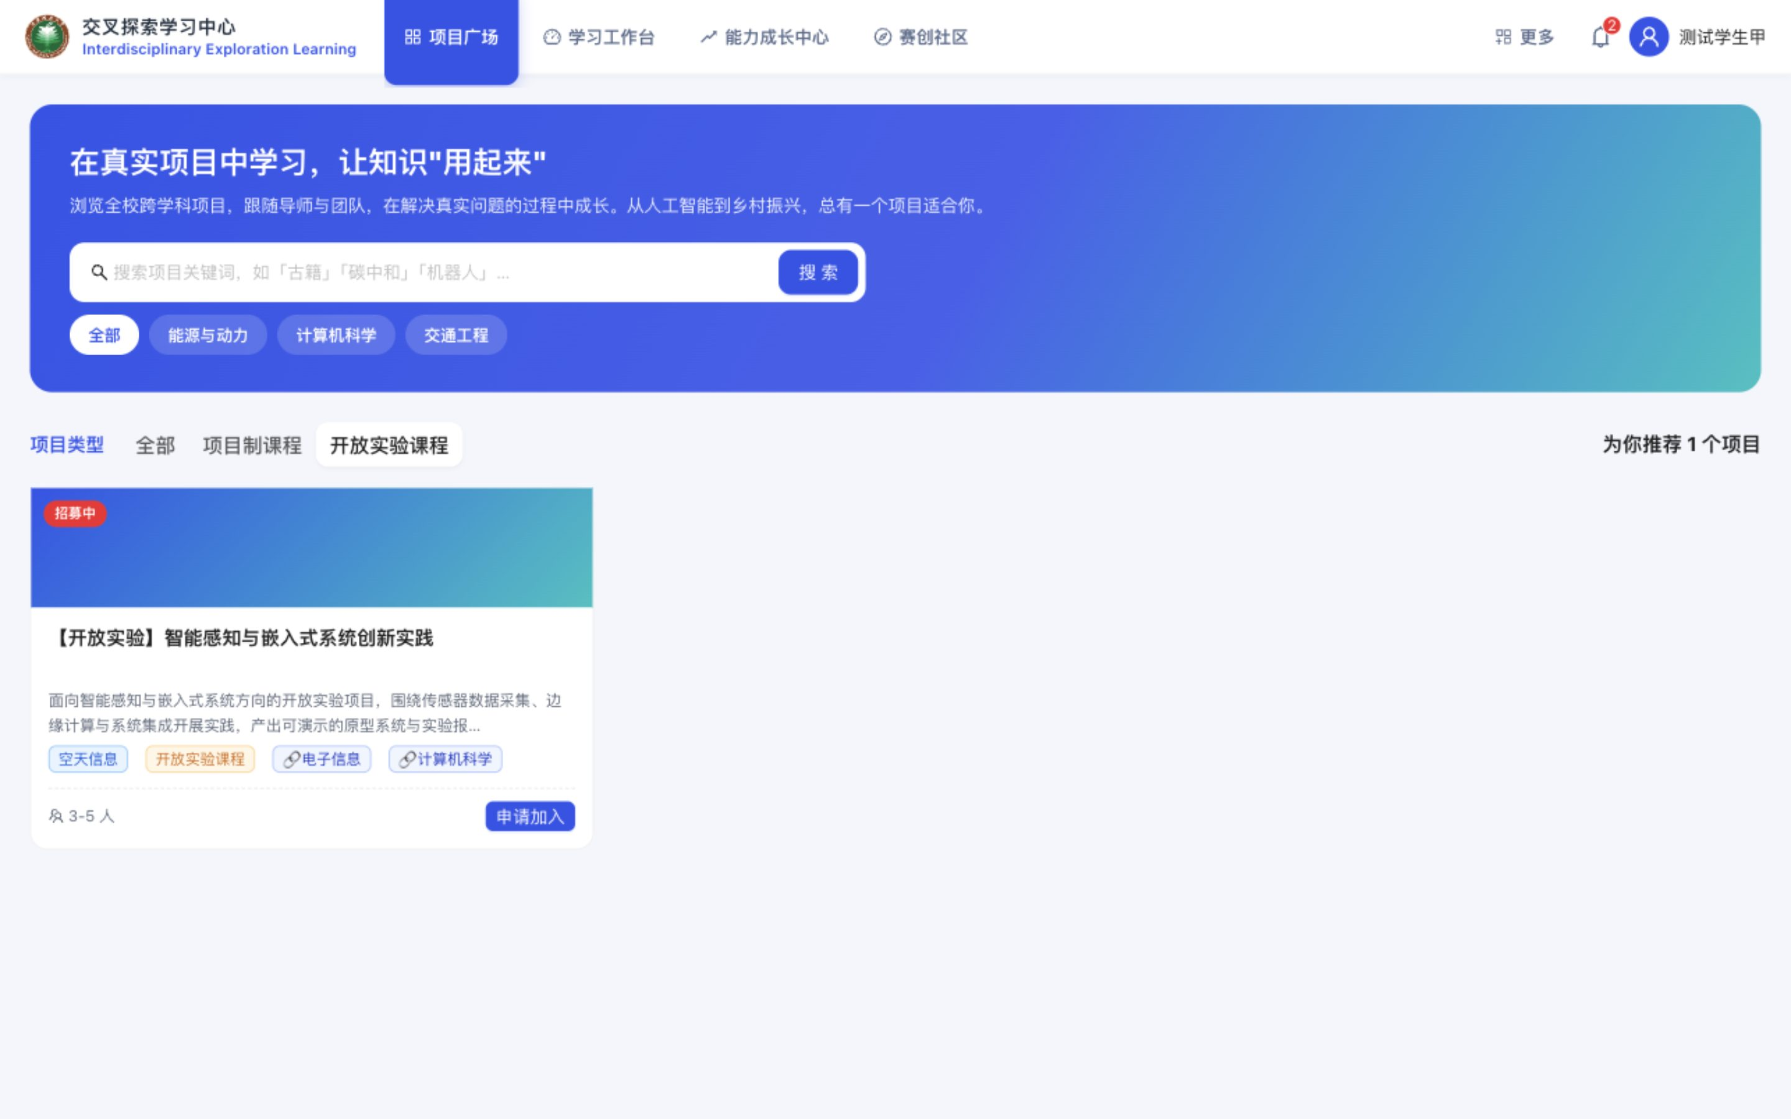
- 点击项目卡片右下角的 「查看详情」（或直接点击卡片），即可进入项目详情页，查看项目简介、学习目标、招募要求、课程容量、指导老师等信息。
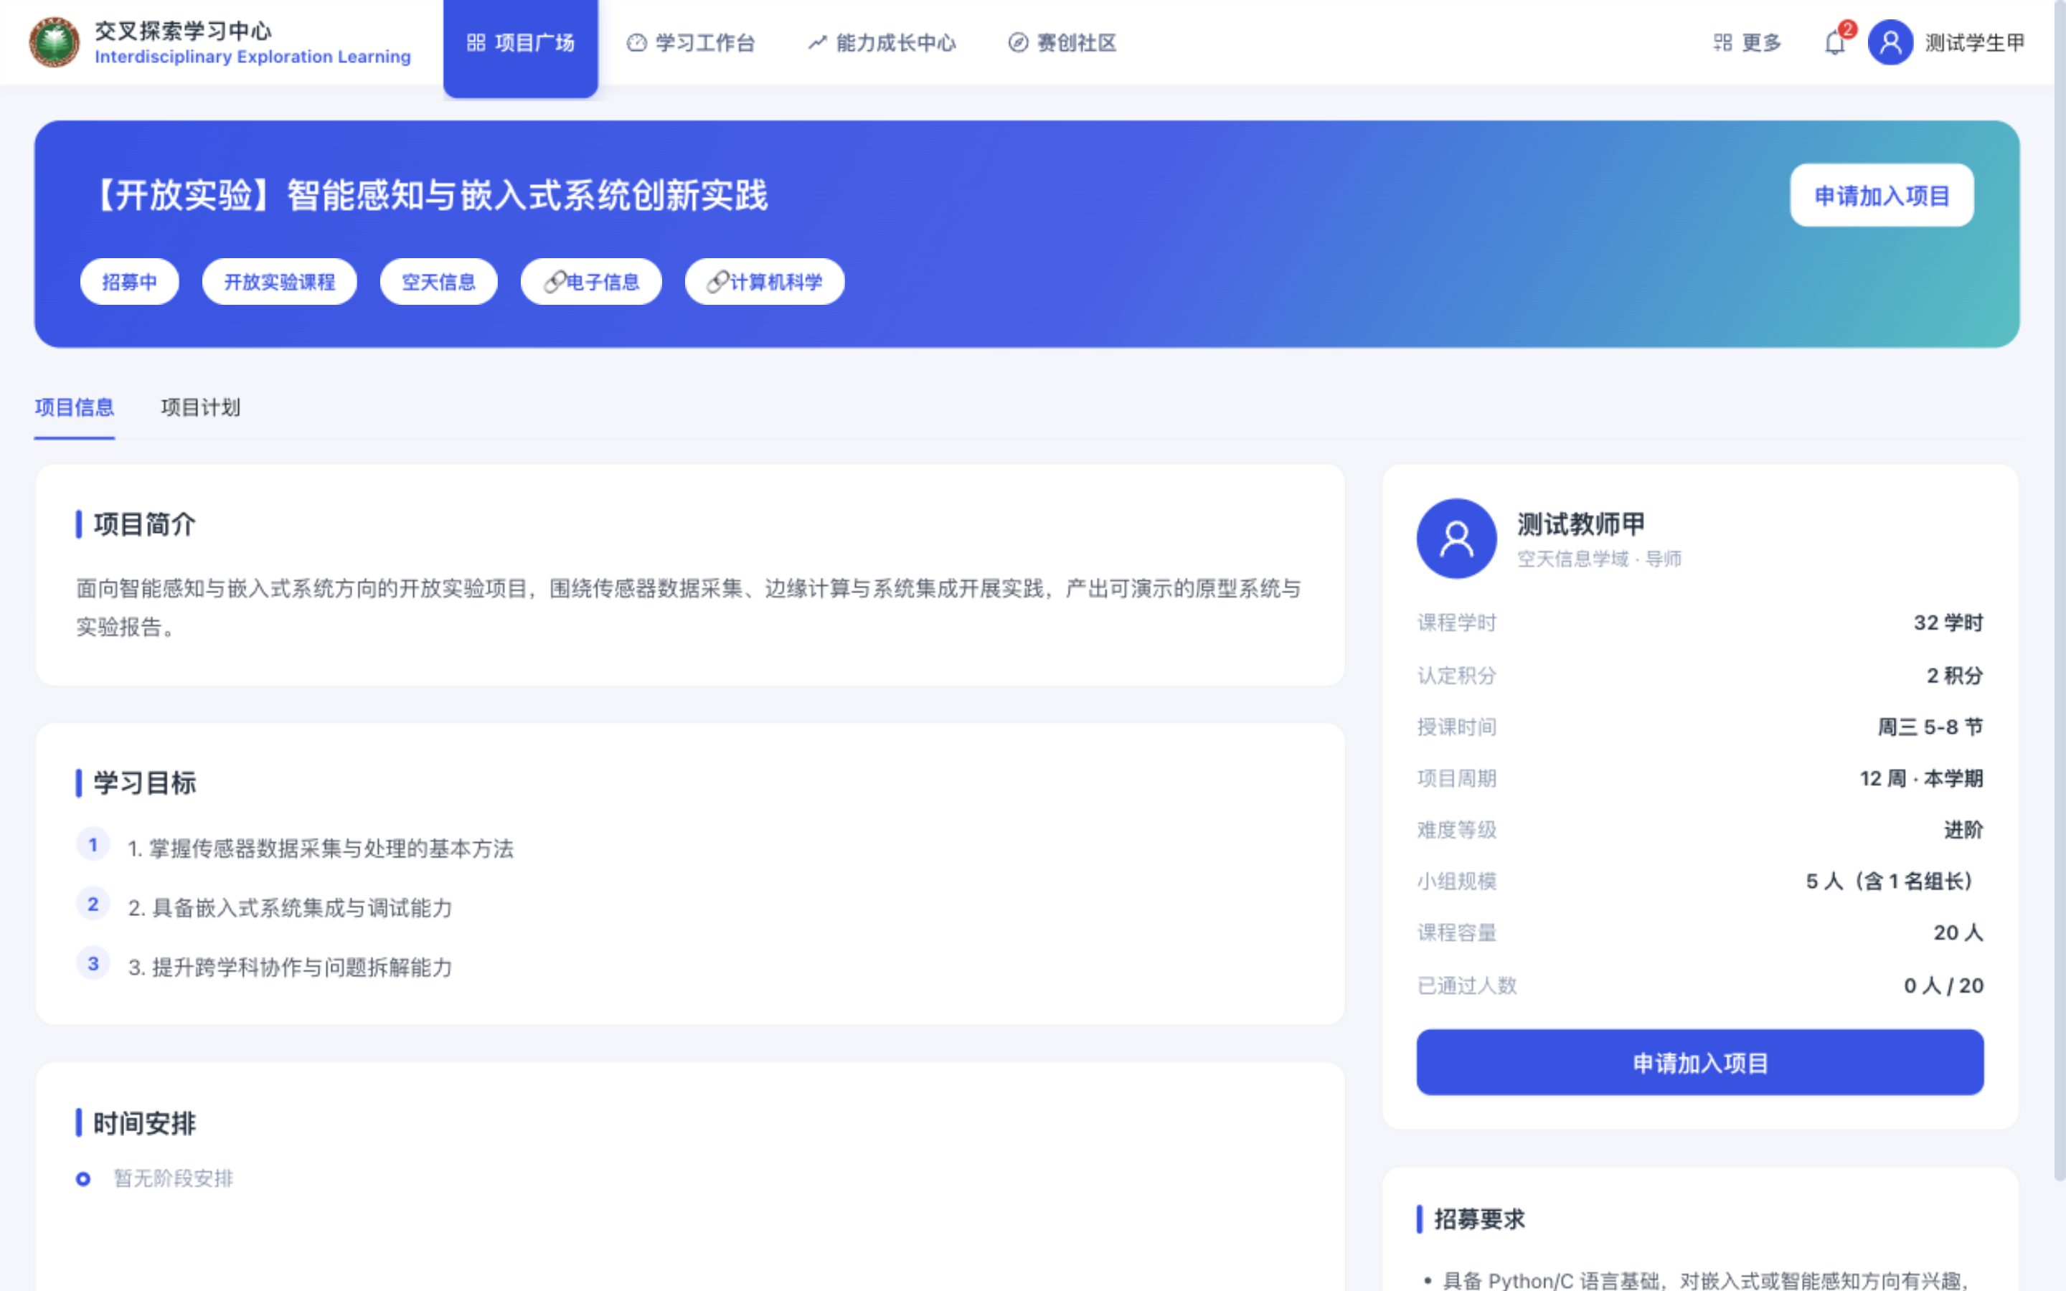

三、申请报名项目

3.1 打开项目申请表
在项目详情页，点击右上角的 「申请加入项目」 按钮（也可在项目广场的项目卡片上直接点击 「申请加入」）。

3.2 填写并提交申请
在弹出的 「项目申请表」 中填写信息：
填写项 | 说明
申请人姓名 | 系统自动带出，不可修改
申请人学/工号 | 系统自动带出，不可修改
手机号 | 必填，
邮箱 | 必填
附言 | 必填，简要说明申请理由，不超过 100 字

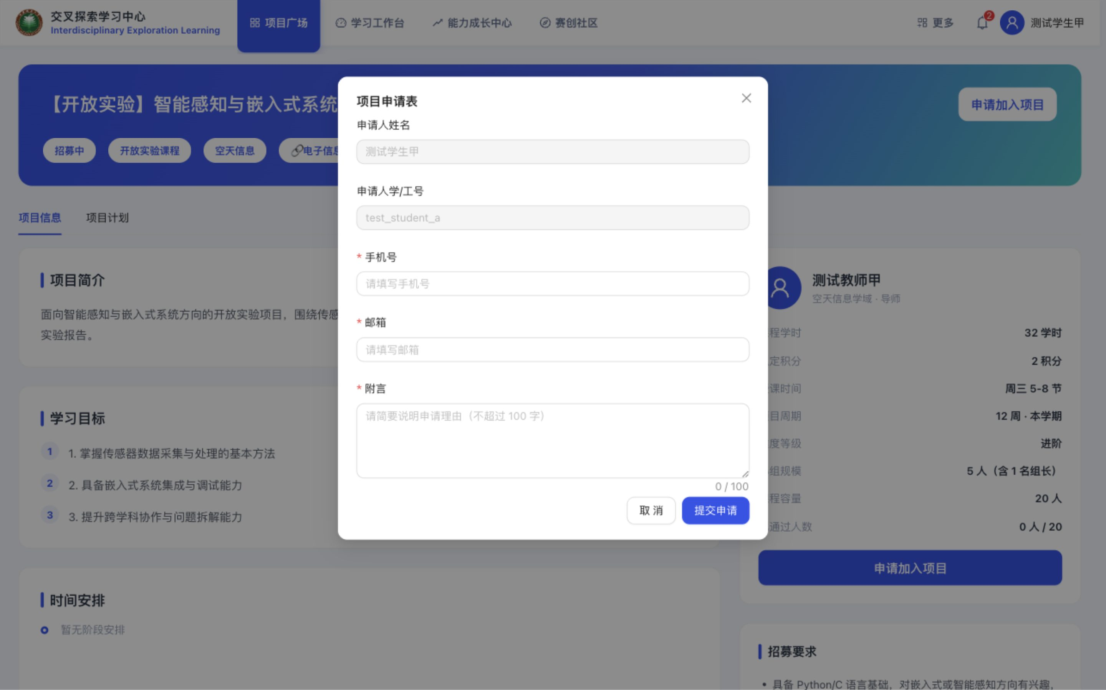
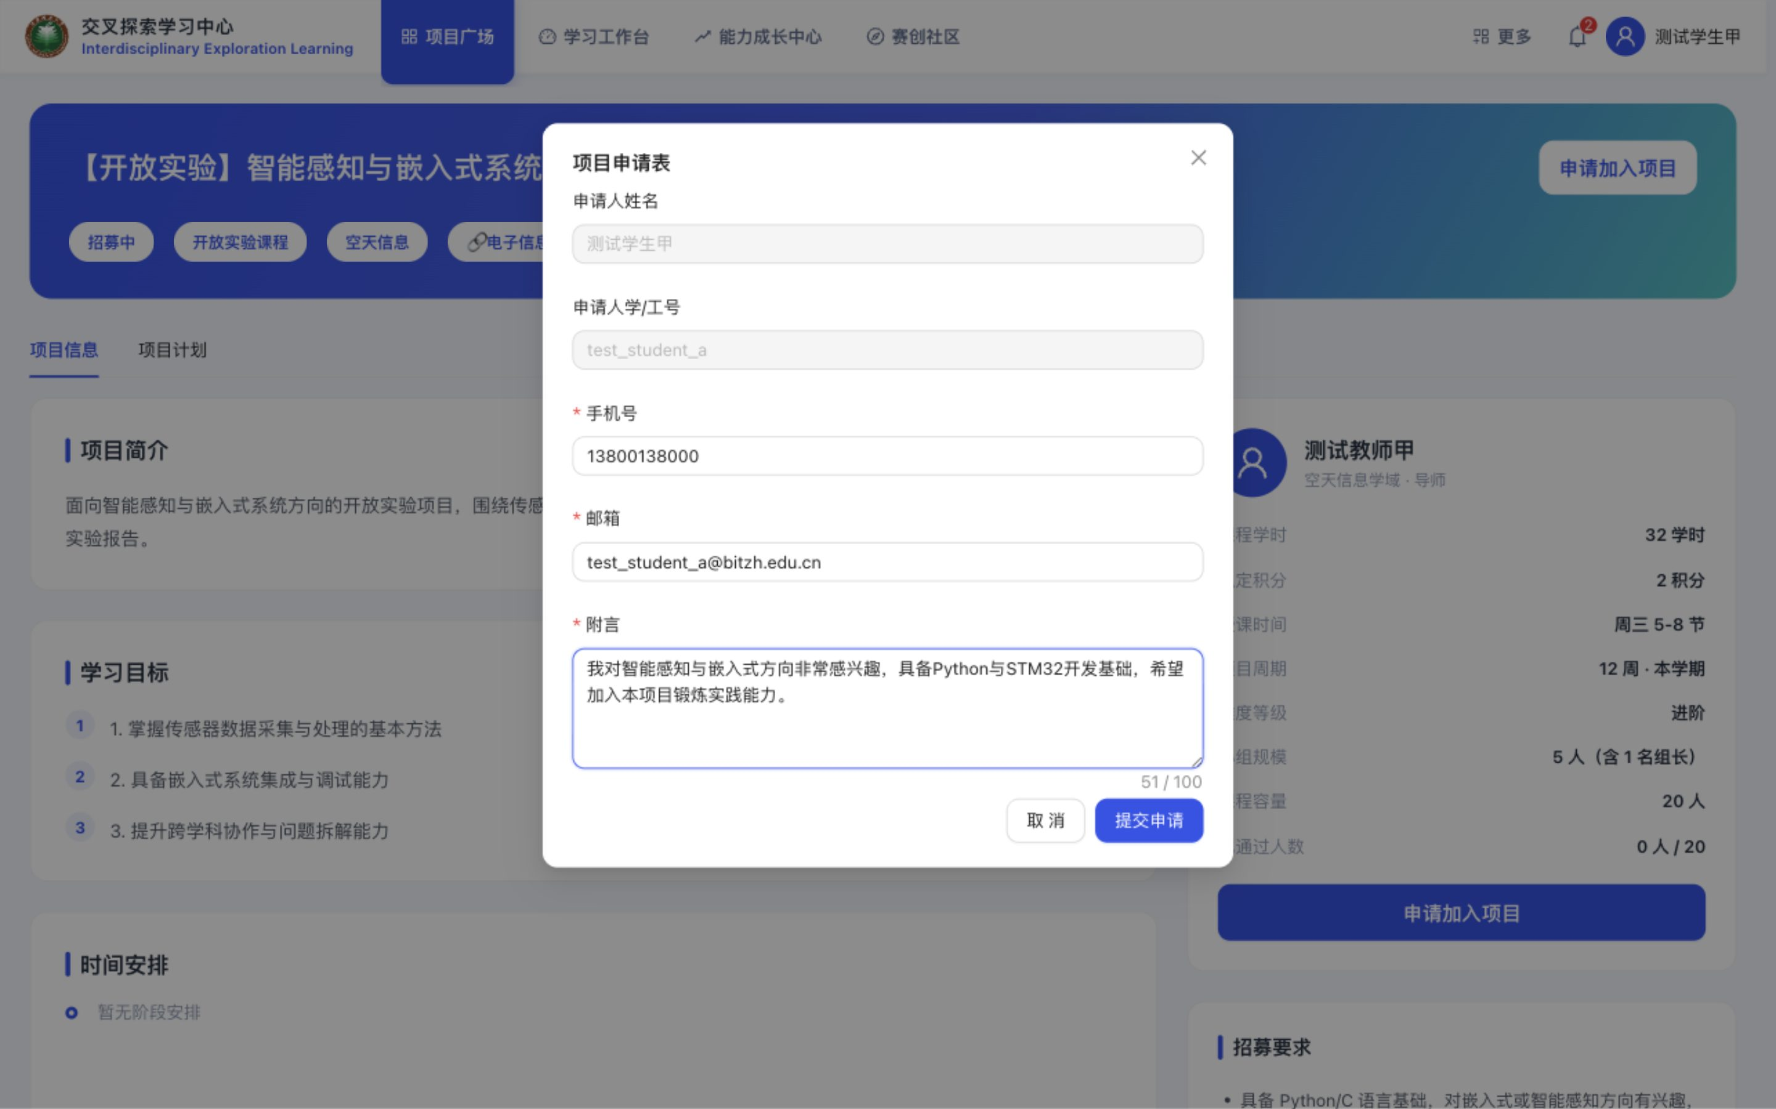
确认无误后点击 「提交申请」。提交成功后，返回项目详情页，右上角按钮会变为 「已申请，等待审核」，等待项目负责老师审核即可。
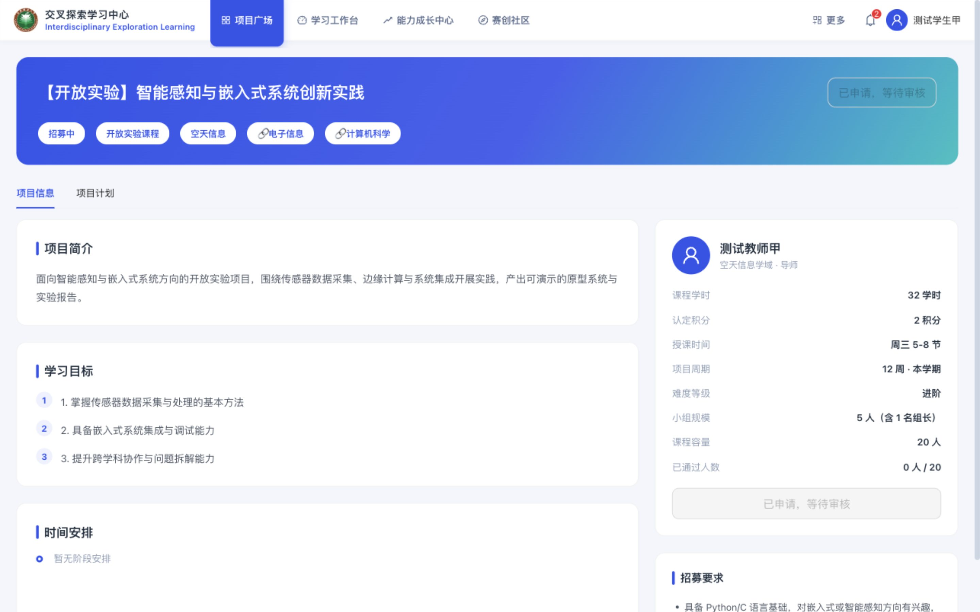
注意事项： - 同一项目只能申请一次，请认真填写后再提交；。 - 手机号、邮箱请填写真实有效信息，便于项目老师联系你。

四、查看审核结果
申请提交后，可通过以下方式查看审核结果：
方式一：站内消息通知（最快）
点击页面右上角的 铃铛图标，在弹出的「消息通知」中查看结果：
- 通过：显示 「申请已通过」 —— 您申请加入项目《XXX》已通过审核，欢迎加入！
- 退回：显示 「申请被退回」 —— 会一并说明退回原因。
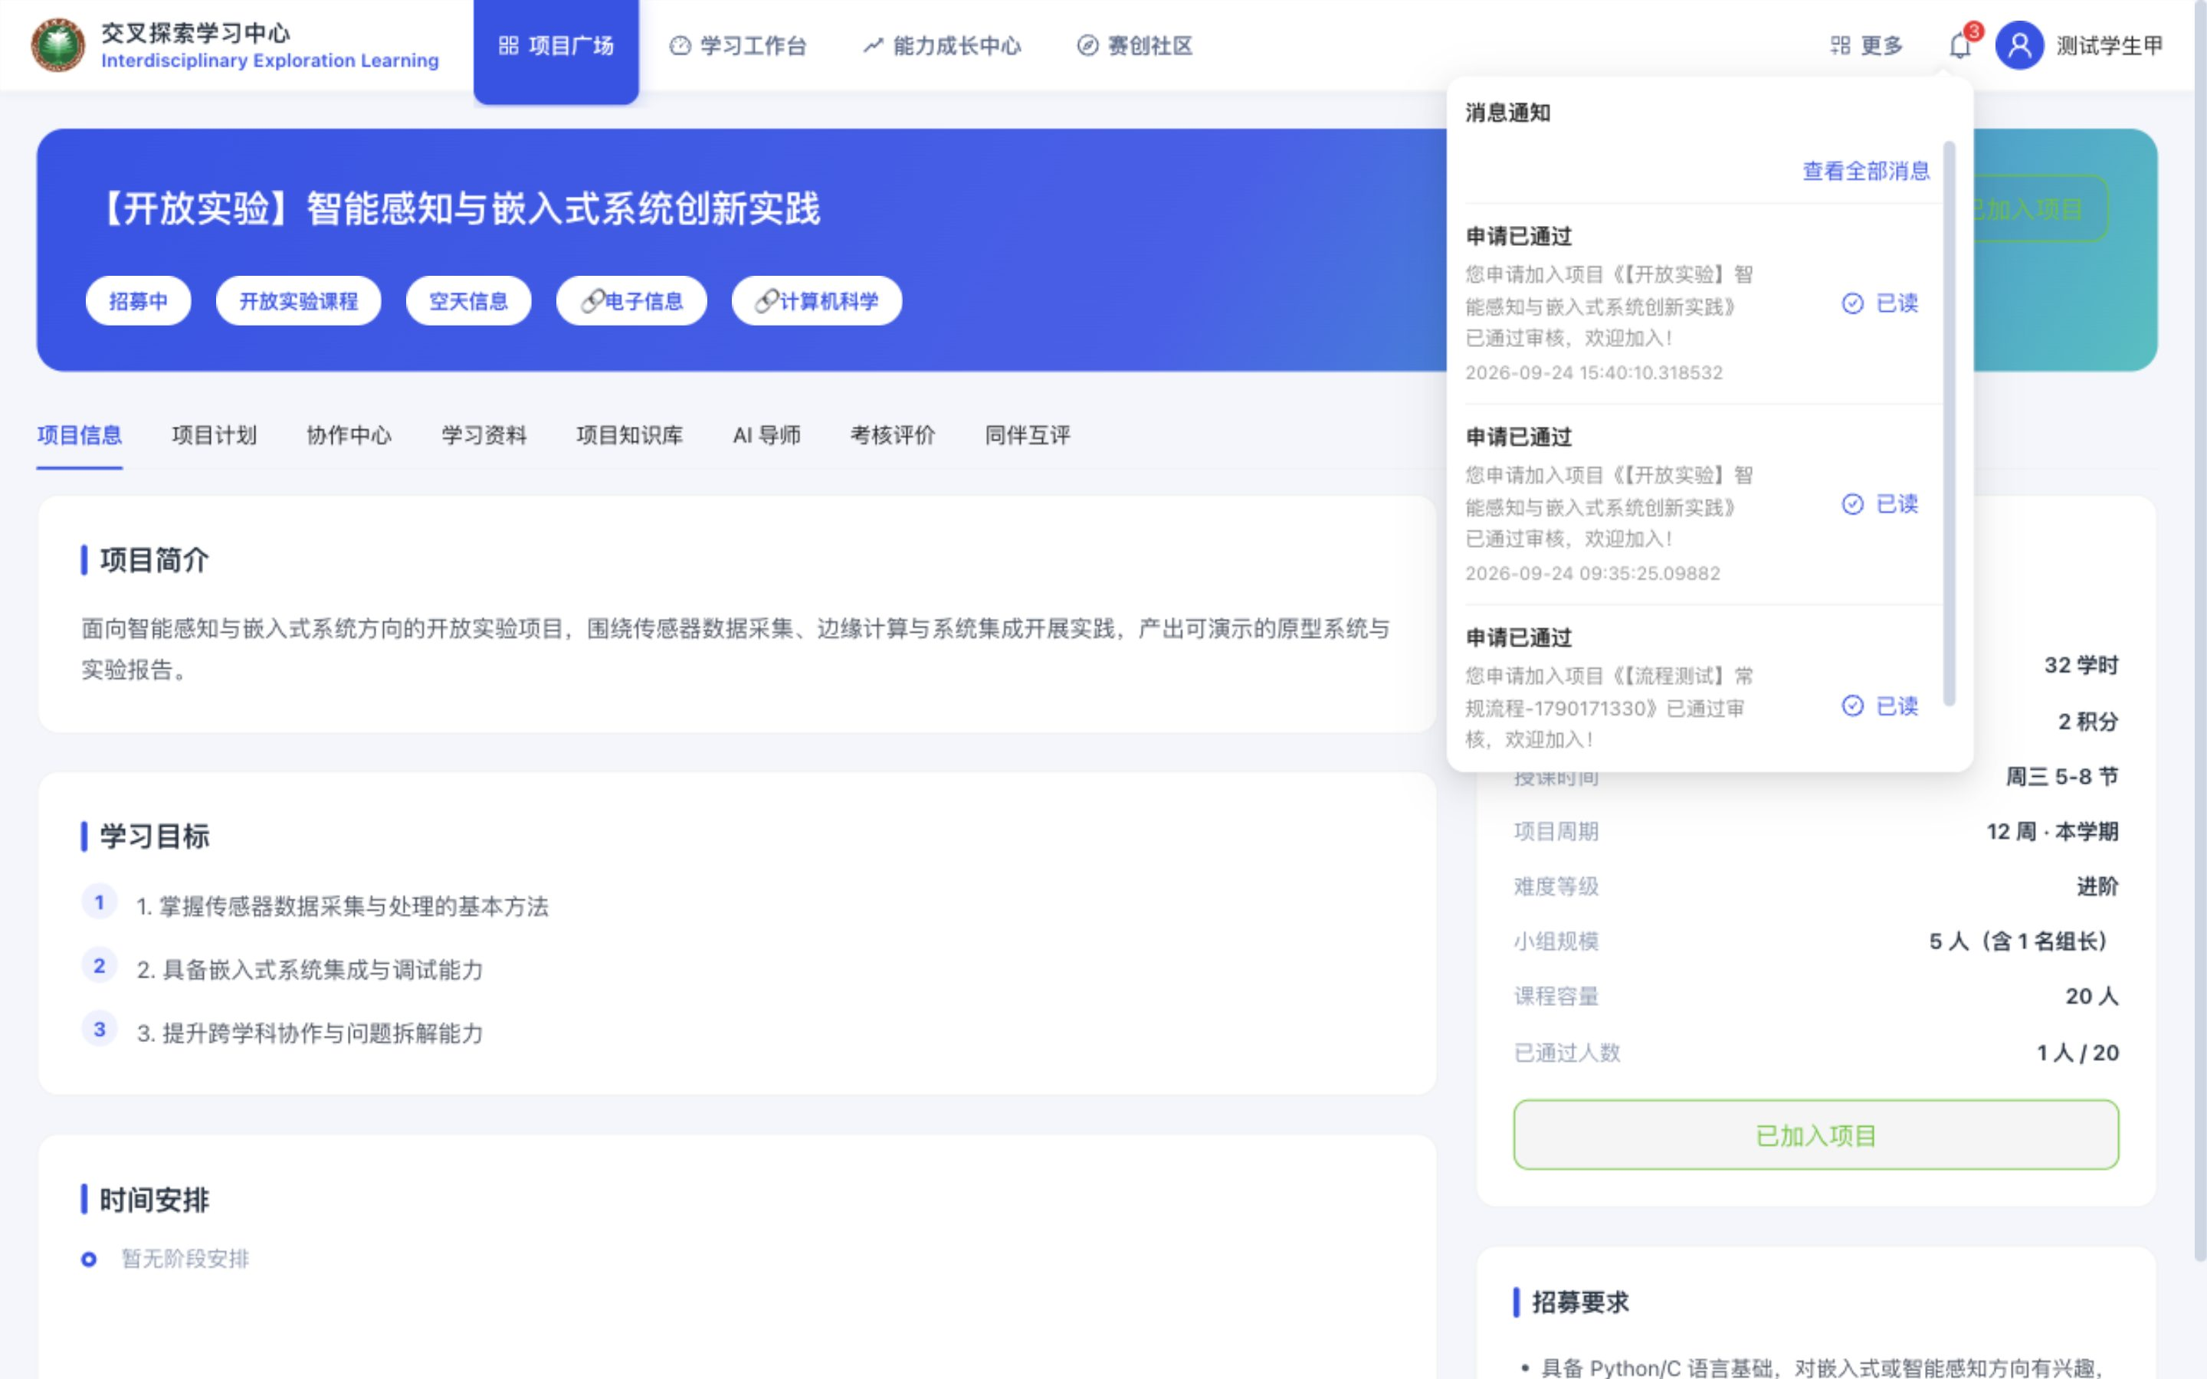
点击通知中的 「查看全部消息」，可进入 消息中心 查看全部历史通知。
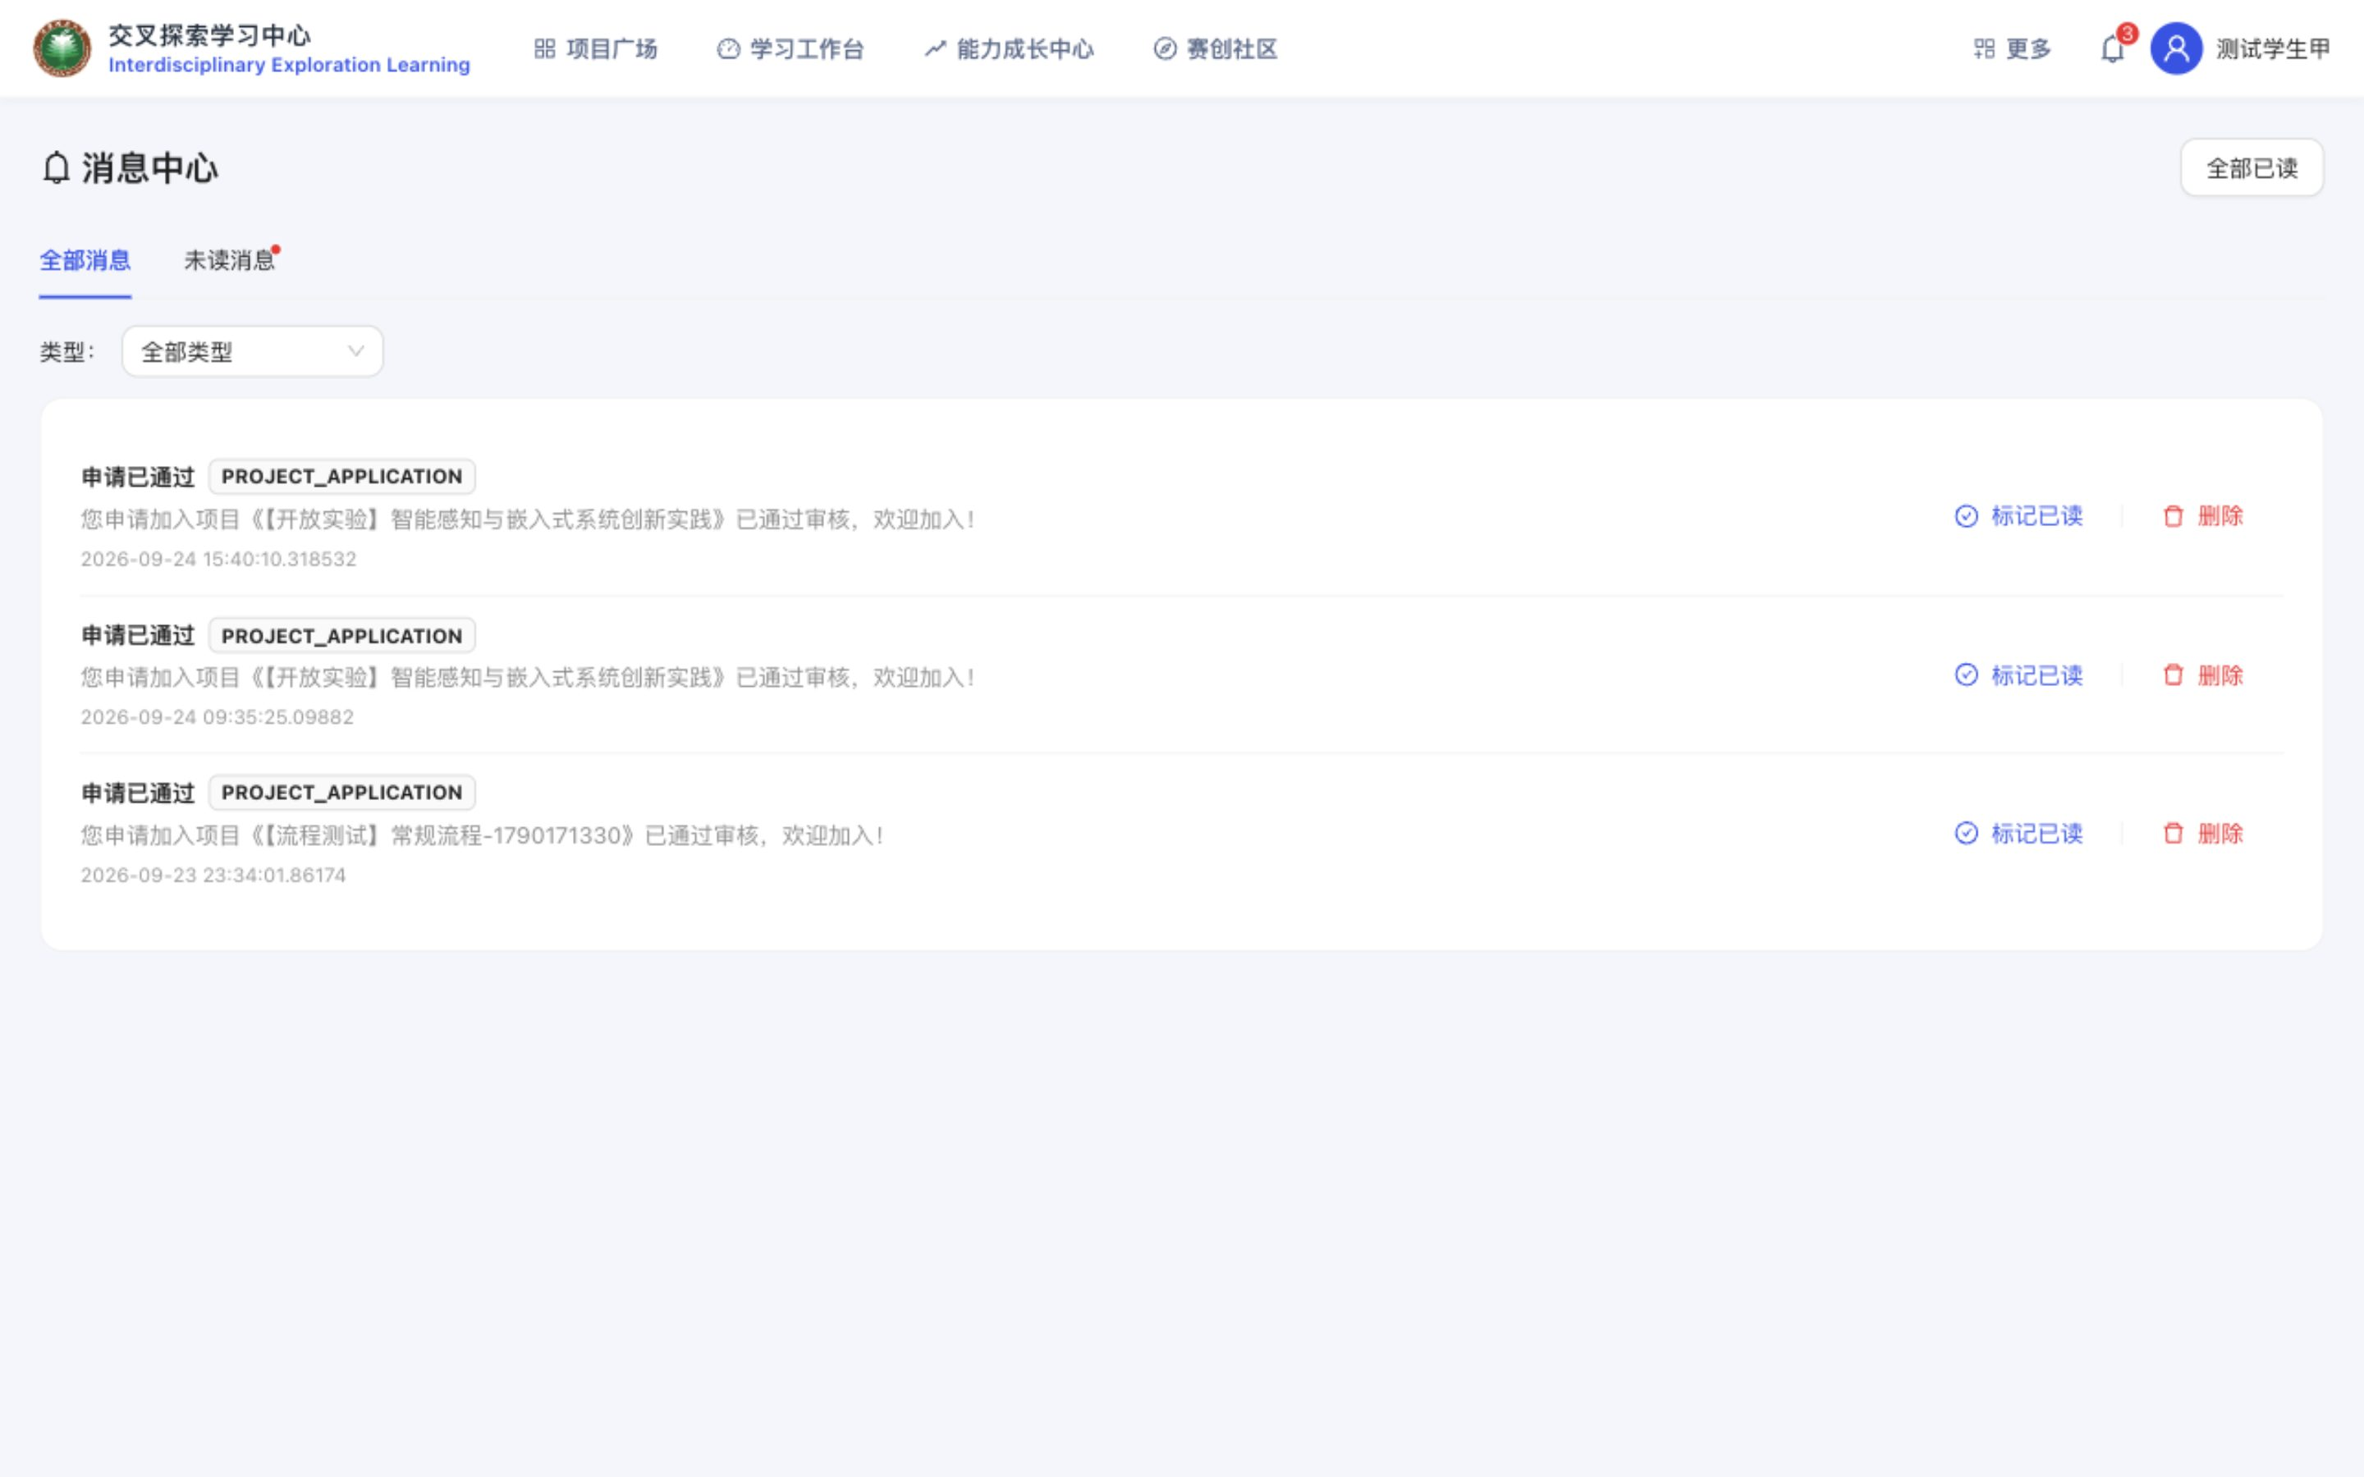
方式二：项目详情页
申请通过后，再次进入该项目详情页，右上角按钮会变为 「已加入项目」，同时解锁协作中心、学习资料等成员功能。
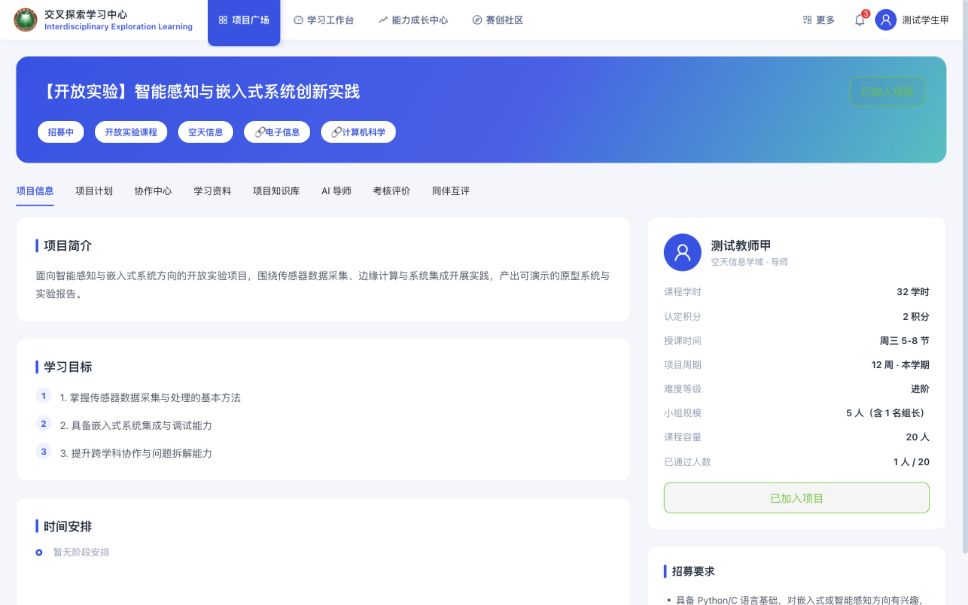
方式三：我的项目
点击顶部 「更多」→「我的项目」，已通过的项目会出现在列表中，可随时从「进入空间」回到项目。
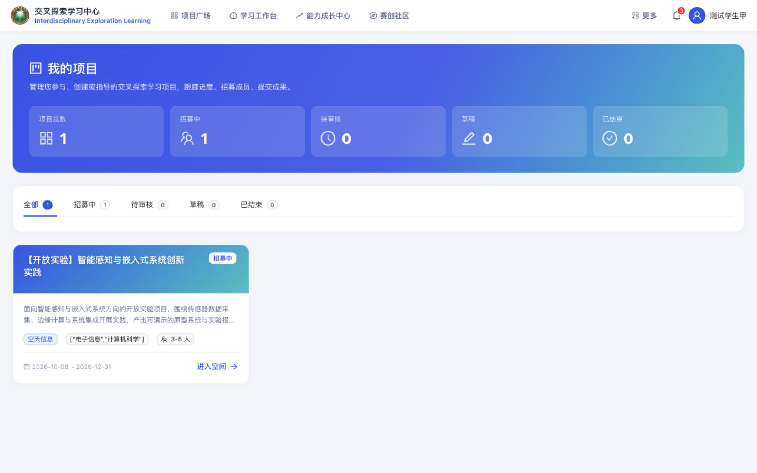
如果申请被退回：请在消息通知中查看退回原因；如项目仍在招募中，可联系项目负责老师沟通后再次申请。

